XL-ENZ Verkoopstatistieken
  - Handleiding

VOORWOORD
Deze documentatie en de genoemde software vallen onder copyright met alle rechten voorbehouden. Deze documentatie en de software mogen niet geheel of gedeeltelijk worden gekopieerd, zonder de voorafgaande toestemming van Reflecta Automation BV. Onder kopiëren valt ook het vertalen in een andere taal of formaat.

De informatie in deze documentatie kan op elk moment gewijzigd worden zonder dat hiervan een mededeling volgt. Grote zorg is besteed aan de juistheid van de inhoud van het document. Reflecta Automation BV kan niet aansprakelijk gesteld worden voor schade die direct of indirect het gevolg zijn van fouten, onvolkomenheden of ontbrekende zaken tussen software en de documentatie.

Deze handleiding is bestemd voor gebruikers van XL-ENZ. Basiskennis van XL-ENZ wordt verondersteld. Dat geldt specifiek voor het gebruik van de knoppenbalken.

De volgende conventies worden in deze handleiding toegepast:

Conventie | Verklaring | Voorbeeld
VET | Een gebruikersinterface component, zoals een menu optie of een programmanaam of een knop. | Druk op Start.
Schuingedrukt | Verwijzing naar een veldnaam of een variabele. | Bij artikeltype kunt u kiezen voor …
Courier | Menupad | Artikelen | Basis artikelen | Artikelen
Verticale balk | Scheidingsteken voor menupad
Blokhaken | Aanduiding voor een tabblad | Onder de tab [Algemeen] kunt u …

Voor onduidelijkheden of problemen met betrekking tot de functionaliteit kunt u zich per e-mail wenden tot de helpdesk (supportxl@reflecta.nl).

Wij gaan er vanuit dat deze module verder bijdraagt tot een plezierig en succesvol gebruik
van XL-ENZ.

© Reflecta Automation BV, 2012

Inhoudsopgave
VOORWOORD 1
ALGEMENE BESCHRIJVING 3
1 VERKOOPSTATISTIEKEN 4
1.1 Samenstelling overzicht 4
1.2 Selectiescherm 8
1.3 Jaar-periode 8
1.4 Selecties opslaan 9
1.5 Compressies 9
1.6 Rapportgenerator 11

Versiebeheer
Versie | Datum | Paragraaf | Aanpassing | Auteur
1.1 | 9 november 2012 | Alle | Basisdocument | Maryke Peeperkorn
1.1 | 12 november 2012 | Alle | Basisdocument | Maryke Peeperkorn

ALGEMENE BESCHRIJVING
Met de verkoopstatistieken kunt u overzichten genereren op basis van gefactureerde omzet. Daarbij heeft u de beschikking over de omzetwaarden, de kostprijswaarde, de marge en de aantallen om u van informatie te voorzien. U kunt hierbij ook vergelijkende cijfers bekijken. Voor het opbouwen van de verkoopstatistiek heeft u diverse rapportagevelden, waarbij u veel verschillende combinaties aan kunt maken (bijvoorbeeld per land/per debiteur, per vertegenwoordiger/per hoofdgroep, etc.).

VERKOOPSTATISTIEKEN
Menupad: Verkoop | Overzichten Verkoop | Verkoopstatistieken (staand/liggend)

Dit programma stelt u in staat verkoopstatistieken samen te stellen naar eigen behoefte. Door de flexibele opzet kunt u een overzicht samenstellen met een hiërarchie van 1, 2 of 3 niveau’s. De keuze tussen staand of liggend is afhankelijk van het aantal kolommen dat u naast elkaar wilt zien op het overzicht. Op het liggende formaat kunt u meer kolommen naast elkaar zetten. De functionaliteit van de overzichten is verder overeenkomstig.

Wanneer u het programma start, verschijnen er twee schermen. Naast het standaard scherm waar u de selecties en opties op kunt geven wordt ook een scherm geopend waar u de samenstelling van het overzicht op kunt geven. Het is gebruikelijk om daarmee te beginnen.

Samenstelling overzicht
In dit scherm kunt u aangeven op basis van welke gegevens het overzicht samengesteld moet worden en welke informatie u in het overzicht wilt zien.

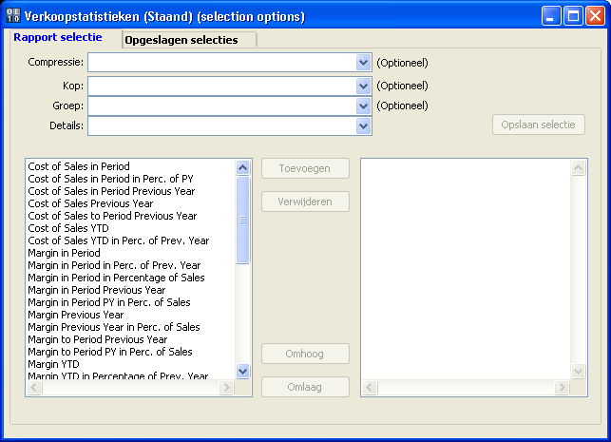
Het onderdeel Compressie wordt verderop in dit document behandeld.

Met de onderdelen Kop, Groep en Details geeft u aan welke gegevens u wenst te zien (bijvoorbeeld klanten, vertegenwoordigers, artikelen) en in welke hiërarchische volgorde. Het is hierbij van belang dat u eerst bedenkt hoeveel niveau’s u wilt zien op het overzicht. Als dat twee niveau’s zijn (bijvoorbeeld per vertegenwoordiger/per hoofdgroep), dan kiest u het laagste niveau bij Details en het niveau daarboven bij Groep. Indien u drie niveau’s wilt zien, dan komt het hoofdniveau bij Kop te staan. Als u maar één niveau wenst, dan betreft dat alleen Details.

Het veld Details zal altijd gevuld moeten zijn, omdat anders niets te tonen valt.

Een overzicht wordt als volgt gegroepeerd:

Kop (indien opgegeven)
Groep (indien opgegeven)
Detail omzetinformatie
Detail omzetinformatie
Detail omzetinformatie
Groep (indien opgegeven) Totaal
Hoofd (indien opgegeven) Totaal
Totaal generaal

Voor de groeperingen kunt u kiezen uit de volgende componenten:

Debiteur (Account Receivable)
Debiteur land (Account Receivable Country Code)
Debiteur Iso Land (Account Receivable Iso Country)
Debiteurgroep (Account Receivable Group)
Debiteur staat/provincie (Account Receivable State/Province)
Debiteur BTW nummer (Account Receivable VAT Number)
Administratie valuta (Administration Currency)
Filiaal (Branch Code)
Klant Hoofdkantoor (Customer Head Office)
Artikel kleurgroep (Color Group)
Combi Artikel (Combi Item)
Land van bestemming (Country Destination)
Iso Land van bestemming (Iso Country Destination)
Iso gebied bestemming (ISO Area Destination)
Valuta (Currency)
Klant (Customer)
Klant gebied (Customer Area)
Klant land (Customer Country)
Klantgroep (Customer Group)
Douane statistiekgroep (Customs Commodity)
Douane statistieknummer (Customs Commodity Statistical Number)
Bedrijf (Company)
Financiële periode (Financial Year-Period) (alleen als detail)
Artikel (Item)
Artikelhoofdgroep (artikel)* (Item Main Group (Item))
Artikelhoofdgroep (stat)* (Item Main Group (Statistics))
Artikel seizoen (Item Season Code)
Artikel seizoenframe (Item Season Frame)
Artikelgroep (artikel)* (Item Sub-Group (Item))
Artikelgroep (stat)* (Item Sub-Group (Statistics))
Partijnummer (Lot Number)
Ordersoort (Order Origin Code)
Ordertype (Order Type)
Betalingsconditie (Payment Term)
Fysiek magazijn (Physical Warehouse)
Artikel prijsgroep (Item Pricing Group)
Product groep (stat)* (Product group (Statistics))
Inkoopvereniging (Purchase Association)
Kwaliteit (Quallity)
Royaltygroep (Royalty Group)
Royaltytarief (Royalty Tariff)
Verkoopafdeling (Sales Department)
Verkoop binnendienst (Sales Man)
Verkooporder seizoen frame (Sales Order Season Frame)
Verkooporder seizoen (Sales Season)
Vertegenwoordiger (Sales Representative)
Seizoen (Season)
Seizoen frame (Season Frame)
Segment (artikel)* (Segment (Item))
Segment (stat)* (Segment (Statistics))
Maatgroep (Size Group)
Transportwijze (Transportation Mode)
BTW groep (VAT Number Group)
BTW nummer (VAT Number)
BTW transactietype (VAT Transaction Type)
Magazijn (Warehouse)

*Voor de componenten Item Main Group, Item Sub Group, Product Group en Segment dient te worden opgemerkt dat er een verschil bestaat tussen Item en Statistics. De (Item) componenten zijn de waarden zoals in de artikelstamgegevens vastgelegd zijn. De (Statistics) componenten zijn de waarden die zijn vastgelegd op het moment van het wegschrijven in de statistiekbestanden.

Als omzetinformatie kunt u een keuze maken uit de lijst van velden welke getoond wordt in het zogenaamde Point-&-Shoot object. De volgorde waarin u de geselecteerde velden in het rechterblok plaatst, is tevens de volgorde waarop de gegevens in het overzicht getoond worden. Wanneer de informatie niet met de standaard lettergrootte in het overzicht past, zal het programma de lettergrootte automatisch aanpassen tot een lettergrootte van minimaal 7. Indien de gegevens niet in het overzicht passen met lettergrootte 7 geeft het programma daarvan een melding. Indien u in dat geval voor de staande variant gekozen heeft, dan kunt u hetzelfde overzicht nog eens proberen met de liggende variant.

Voor de omzetinformatie kunt u kiezen uit de hieronder genoemde velden. We hebben deze gegroepeerd naar hoofdcomponent. Indien u gebruik maakt van de module Verkoopprognose, dan komen hier ook velden m.b.t. prognoses bij.

OMZET
Netto omzet in periode | (Sales in Period)
Netto omzet t/m periode | (Sales YTD)
Netto omzet in zelfde periode vorig jaar | (Sales in Period Previous Year)
Netto omzet t/m zelfde periode vorig jaar | (Sales to Period Previous Year)
Netto omzet vorig jaar | (Sales Previous Year)
Netto omzet in periode dit jaar in procenten netto omzet in zelfde periode vorig jaar | (Sales in Period in Percentage of Previous Year)
Netto omzet t/m periode in procenten van netto omzet t/m zelfde periode vorig jaar | (Sales YTD in Percentage of Previous Year)
KOSTPRIJS VERKOPEN
Kostprijs verkopen in periode | (Cost of Sales in Period)
Kostprijs verkopen t/m periode | (Cost of Sales YTD)
Kostprijs verkopen in zelfde periode vorig jaar | (Cost of Sales in Period Previous Year)
Kostprijs verkopen t/m zelfde periode vorig jaar | (Cost of Sales to Period Previous Year)
Kostprijs verkopen vorig jaar | (Cost of Sales Previous Year)
Kostprijs verkopen in periode dit jaar in procenten van zelfde periode vorig jaar | (Cost of Sales in Period in Percentage of Previous Year)
Kostprijs verkopen t/m periode dit jaar in procenten t/m zelfde periode vorig jaar | (Cost of Sales YTD in Percentage of Previous Year)
MARGE
Marge in periode | (Margin in Period)
Marge t/m periode | (Margin YTD)
Marge in zelfde periode vorig jaar | (Margin in Period Previous Year)
Marge t/m zelfde periode vorig jaar | (Margin to Period Previous Year)
Marge vorig jaar | (Margin Previous Year)
Marge in procenten van netto omzet in periode | (Margin in Period in Percentage of Sales)
Marge in procenten van netto omzet t/m periode | (Margin YTD in Percentage of Sales)
Marge in procenten van netto omzet in periode vorig jaar | (Margin in Period Previous Year in Percentage of Sales)
Marge in procenten van netto omzet t/m periode vorig jaar | (Margin to Period Previous Year in Percentage of Sales)
Marge vorig jaar in procenten van netto omzet vorig jaar | (Margin Previous Year in Percentage of Sales)
Marge in periode dit jaar in procenten van zelfde periode vorig jaar | (Margin in Period in Percentage of Previous Year)
Marge t/m periode dit jaar in procenten van t/m zelfde periode vorig jaar | (Margin YTD in Percentage of Previous Year)
EENHEDEN
Verkochte eenheden in periode | (Units Sold in Period)
Verkochte eenheden t/m periode | (Units Sold YTD)
Verkochte eenheden in zelfde periode vorig jaar | (Units Sold in Period Previous Year)
Verkochte eenheden t/m zelfde periode vorig jaar | (Units Sold to Period Previous Year)
Verkochte eenheden vorig jaar | (Units Sold Previous Year)
Verkochte voorraadeenheden in periode | (Units (Stock) Sold in Period)
Verkochte voorraadeenheden t/m periode | (Units (Stock) Sold YTD)
Verkochte voorraadeenheden in zelfde periode vorig jaar | (Units (Stock) Sold in Period Previous Year)
Verkochte voorraadeenheden t/m zelfde periode vorig jaar | (Units (Stock) Sold to Period Previous Year)
Verkochte voorraadeenheden vorig jaar | (Units (Stock) Sold Previous Year)

Selectiescherm

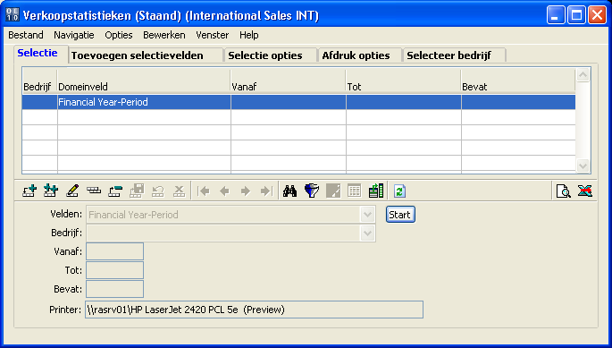

Hier is het ingeven van een periode verplicht. De opgegeven van–t/m-selectie mag over meerdere jaren lopen. U kunt dus ook verkoopstatistieken printen welke gegevens tonen over twee – of zelfs meer – boekjaren (bijvoorbeeld 2011-10 t/m 2012-03). Wanneer alleen de Tot waarde gevuld wordt, dan neemt het programma automatisch aan dat de vanaf periode de eerste periode van het bij de tot periode behorende boekjaar is.

Jaar-periode
Wanneer als detail informatie Financial Year-Period gekozen wordt, dan is de opzet van het overzicht iets afwijkend dan anders. De kolom In periode bevat per periode de waarden van de betreffende periode en de kolom T/m periode bevat de waarden tot en met de betreffende periode.

Eerder is aangegeven dat de selectie op perioden niet noodzakelijk binnen hetzelfde boekjaar hoeft te vallen. Indien bij een dergelijke selectie ook velden m.b.t. gegevens van vorig jaar in het overzicht opgenomen worden, dan hebben de gegevens van vorig jaar betrekking op de overeenkomstige perioden van het jaar (of de jaren) daarvoor.

Voorbeelden:
Selectie: 2012-01 t/m 2012-12 Vorig jaar: 2011-01 t/m 2011-12
2011-07 t/m 2012-06 2010-07 t/m 2011-06
2011-01 t/m 2012-12 2009-01 t/m 2010-12

Vorig jaar moet dus niet letterlijk genomen worden wanneer de periode selectie over meerdere boekjaren genomen is.

Selecties opslaan
Het is mogelijk de gemaakte selecties voor wat betreft de rapportlayout op te slaan. Wanneer u op de knop Opslaan selectie klikt, wordt een Selectie code en Selectie omschrijving gevraagd, deze kunt u naar eigen inzicht invullen.

Wanneer de selectie is opgeslagen, is deze terug te vinden op het tabblad [Opgeslagen selecties].

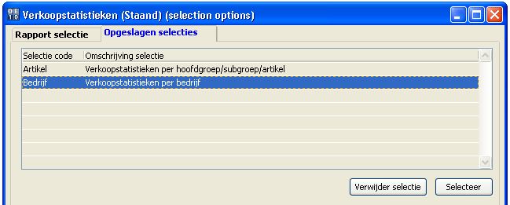

U kunt een opgeslagen selectie weer opvragen door de gewenste selectie te kiezen en op de knop Selecteer te klikken. Dit is vooral praktisch wanneer u een bepaald overzicht periodiek op wilt vragen.

Compressies
Om de omzetstatistieken op deze flexibele manier te kunnen presenteren is het noodzakelijk dat de gegevens op een zodanige manier in de database op te slaan zodat de overzichten op deze manier samengesteld kunnen worden. Dat betekent dat het verzamelen van gegevens in omgevingen met heel veel transacties soms wat tijd in beslag kan nemen, omdat de informatie eerst vanuit een sterk gesegmenteerde tabel opgebouwd moet worden. Indien er overzichten zijn welke met (grote) regelmaat gewenst zijn, dan kunt u de informatie hiervan gecomprimeerd in de database bij laten houden. Het definiëren van deze compressies gaat via het programma Compressie verkoopstatistieken [menu: Verkoop | Overzichten verkoop].

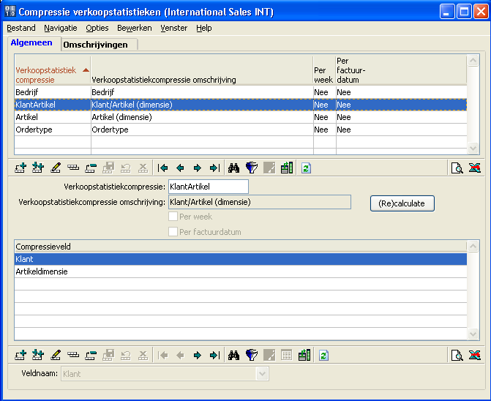

Voor iedere gedefinieerde compressie worden de gegevens apart bijgehouden in de statistiektabel. Indien u bijvoorbeeld met meerdere bedrijven werkt en periodiek een overzicht wenst van wat de status per bedrijf is, dan kan het definiëren van een compressie hiervoor u per keer dat u het overzicht print een hele grote tijdsbesparing opleveren.

Wanneer u bij de overzichten een compressie selecteert, dan kunnen in dat overzicht alleen velden gekozen worden welke direct of indirect aan de compressievelden gekoppeld zijn. In bovenstaand voorbeeld betekent dit dat u een overzicht kunt samenstellen op basis van klant en/of artikelen en alle gegevens welke daaraan ‘gerelateerd’ zijn, zoals klantgroep, artikelsubgroep etc.

Het voordeel van een compressie kunt u zelf eenvoudig proefondervindelijk vaststellen door de compressie te definiëren en op te laten bouwen. Het resultaat van de compressie wordt meteen door het systeem getoond.
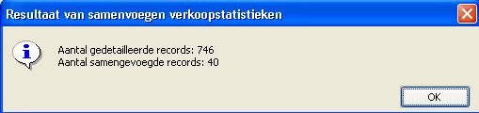

Het bijwerken van de compressie dient u slechts eenmalig uit te voeren. Daarna wordt deze door het systeem automatisch bijgewerkt op het moment dat de standaard statistiekgegevens bijgewerkt worden.

Indien het verschil tussen het aantal gedetailleerde records en het aantal samengevoegde records niet groot is, dan kunt u de compressie eenvoudig weer verwijderen. Het is niet verstandig een compressie welke niet al te veel tijdswinst oplevert bij het printen te laten staan, omdat het programma telkens bij het bijwerken van de statistieken hiervoor extra gegevens moet verwerken. De effectieve tijdswinst kunt u meten door hetzelfde overzicht (met dezelfde selecties) met en zonder een compressie uit te voeren.

Rapportgenerator
De dataset Sales Statistics, welke als basis gebruikt wordt voor de statistiekoverzichten, kan ook in de rapportgenerator gebruikt worden. Het is dan echter niet mogelijk de velden en volgorde in de rapportgenerator aan te geven zoals u gewend bent. Het selecteren van de velden is alleen mogelijk zoals dit ook mogelijk is bij het overzicht. De volgorde wordt bepaald door wat u opgeeft bij hoofd, groep en detail en er zit geen controle op het aantal velden dat u in het rapport opneemt.

